[Bài đọc] Máy chủ Web và Máy chủ Ứng dụng
Máy-chủ là một thiết bị hoặc một chương trình máy tính tiếp nhận và phản hồi các yêu-cầu từ các chương trình khác, được biết tới bởi tên gọi máy-khách. Nó được sử dụng để quản lý tài nguyên mạng và chạy chương trình hoặc phần mềm cung cấp các dịch vụ.
Có 2 loại server:
- Máy chủ web.
- Máy chủ ứng dụng.
Máy chủ web
Máy chủ web chỉ phục vụ vụ các trang web hoặc các servlet. Nó có thể được sử dụng để triển khai servlet, jsp, struts, jsf… Máy chủ web không phục vụ được EJB.
Máy chủ web là 1 máy tính nơi lưu trữ nội dung các trang web. Về cơ bản máy chủ web có thể được sử dụng để phục vụ các trang web nhưng chúng cũng có thể được sử dụng như một máy chủ FTP, máy chủ mail, máy chủ lưu trữ, máy chủ game….
Ví dụ về máy chủ web: chương trình Apache Tomcat hay Resin.

Cách Hoạt Động của Máy chủ web
Máy chủ web phản hồi yêu cầu của người dùng bằng một trong hai cách sau:
- Tạo ra phản hồi tớiáy-khách bằng cách sử dụng mã lập trình và giao tiếp với cơ sở dữ liệu
- Gửi tập tin tới máy-khách dựa trên URL yêu cầu.
Sơ đồ khối miêu tả về Máy Chủ Web:
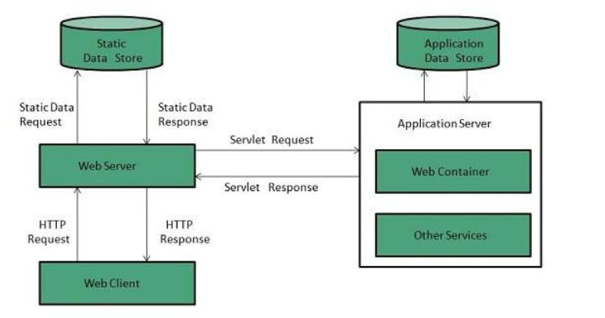
Các điểm quan cần lưu ý
- Nếu tài nguyên được yêu cầu không tồn tại, máy chủ web sẽ gửi 1 phản hồi: Error 404 Not found.
- Nếu máy chủ web tìm thấy tài nguyên được yêu cầu, nó sẽ gửi một phản hồi HTTP.
- Nếu máy khách yêu cầu các tài nguyên khác, máy chủ web sẽ liên lạc với máy chủ ứng dụng và kho dữ liệu để tạo ra và gửi phản hồi HTTP tới người dùng.
Máy chủ ứng dụng
Máy chủ ứng dụng chứa các vỏ bọc Web và EJB. Nó được sử dụng để triển khai servlet, jsp, struts, jsf, ejb… Nó là sản phẩm được thiết kế theo lối hướng-thành-phần, nằm ở tầng giữa của kiến trúc trung tâm máy chủ.
Máy chủ ứng dụng cung cấp các tính năng để bảo trì trạng thái và bảo mật, bên cạnh đó là lưu trữ và truy xuất dữ liệu. Máy chủ ứng dụng được thiết kế để triển khai, vận hành và lưu trữ các dịch vụ và ứng dụng liên quan tới dịch vụ công nghệ thông tin, người dùng cuối và các tổ chức.
Sơ đồ khối miêu tả về Máy chủ ứng dụng
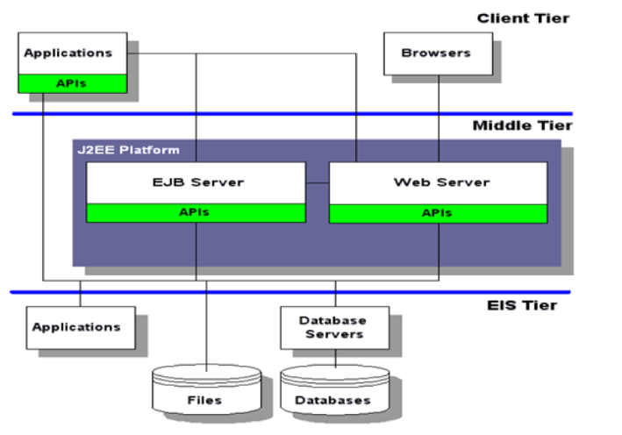
Các ví dụ về máy chủ ứng dụng:
- JBoss: Máy chủ mã nguồn mở từ cộng đồng JBoss
- Glassfish: Tạo ra bởi Sun Microsystem. Bây giờ được phát triển và cung cấp bởi Oracle.
- Weblogic: Được cung cấp bởi Oracle. Có thể mạnh về bảo mật.
- Websphere: Được cung cấp bởi IBM.

